Инфосистемы
Джет
Jet Toolbar
Версия 1.5
Описание системы
ДАТА 25.09.14

Содержание
01 Возможности Jet Toolbar 3
02 Режимы показа информационных панелей Jet Toolbar 4
03 Настройка Режимов показа информационных панелей Jet Toolbar 5
04 Применение Jet Toolbar 6
05 Архитектура Jet Toolbar 7
06 Разграничение прав пользователей Jet Toolbar 8
07 Преимущества Jet Toolbar 9

Возможности Jet Toolbar
Jet Toolbar — платформа, обеспечивающая показ информационных панелей поверх веб-страниц, которые просматривают абоненты операторов фиксированного и мобильного широкополосного доступа в интернет.
Jet Toolbar работает с основными веб-браузерами: MS Internet Explorer, Google Chrome, Firefox Mozilla, Opera, Apple Safari.
Jet Toolbar поддерживает полностью прозрачный режим работы. Запросы в интернет уходят от имени IP-адреса клиента. Абонент получает ответы от имени IP-адреса сервера в интернете. При этом дополнительные настройки в браузере клиента не требуются  Jet Toolbar позволяет настроить и отображать динамические инфор- мационные панели на просма-триваемых абонентами интернет-страницах  Применяя гибкие настройки параметров Jet Toolbar, можно определить частоту, периодичность и временные задержки появления виджетов у абонентов | 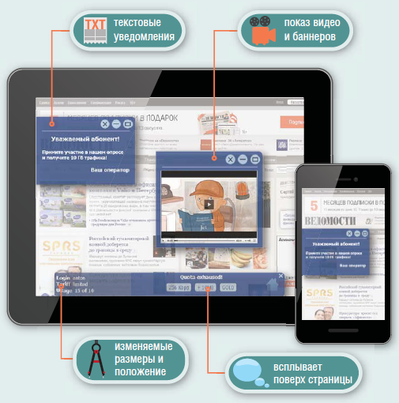

Операторы связи и интернет-провайдеры смогут организовать и обеспечить:
- автоматизированные опросы абонентов о качестве оказываемых услуг;
- городские, социологические опросы и пр.
Абоненты, подключённые к сервисам, получат:
- таргетированную рекламу от внешних рекламодателей;
- информацию о новых предложениях и тарифах оператора, городских событиях, культурных мероприятиях;
- информацию об объеме скачанного трафика, времени работы, действующем тарифном плане, скорости соединения;
- персональные оповещения о различных событиях.

Режимы показа информационных панелей Jet Toolbar
При работе абонентов с веб-сайтами решение Jet Toolbar может показывать информационный экран в трех режимах:
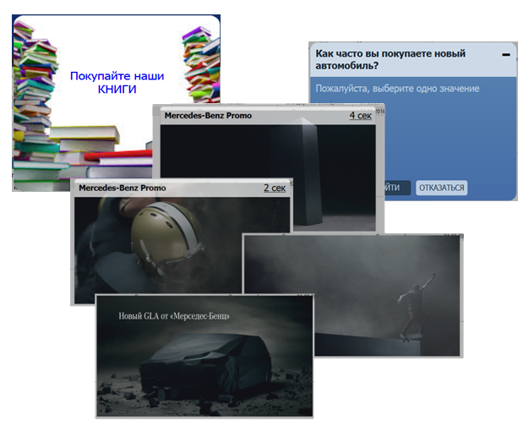
- Информационная панель.
Режим показа, при котором вся информация появляется в нижней части веб-страницы на информационной панели. Полупрозрачная панель отображается над просматриваемым абонентом сайтом с заданной периодичностью, частотой и временными задержками.
- Выдвижное меню.
Режим показа при котором с заданной периодичностью, частотой и временными задержками показывается полупрозрачный логотип. При наведении курсора на логотип отображается дополнительная страница с информацией для абонента. Дополнительная страница при этом показывается как второй полупрозрачный слой над исходной просматриваемой абонентом веб-страницей.
- Баннер.
Режим показа, при котором в центре просматриваемой страницы появляется баннер. При этом становится неактивной и затемняется основная просматриваемая абонентом веб-страница. Этот режим используется для срочного информирования абонента и получения от него безусловного «подтверждения» на те или иные действия. Применяется как, например, срочный опрос, извещение о способе изменения оплаты услуг и т. п.

Настройка Режимов показа информационных панелей Jet Toolbar
Решение Jet Toolbar позволяет установить критерии, которые ограничат появление сообщений у абонентов.
Оператор может определить:
- какое сообщение (из нескольких поступивших) абонент увидит первым — в поле Приоритет;
- частоту появления сообщения — в поле Интервал;
- будет ли ограничиваться появление сообщения или оно будет появляться указанное количество раз — в поле Лимит количества показов;
- сколько раз сообщение будет появляться в течение одной сессии — в поле Показов в рамках сессии;
- общее количество появлений сообщения у абонента — в поле Показов в рамках одного подписчика;
- общее количество появлений сообщения у всех абонентов — в поле Всего показов.

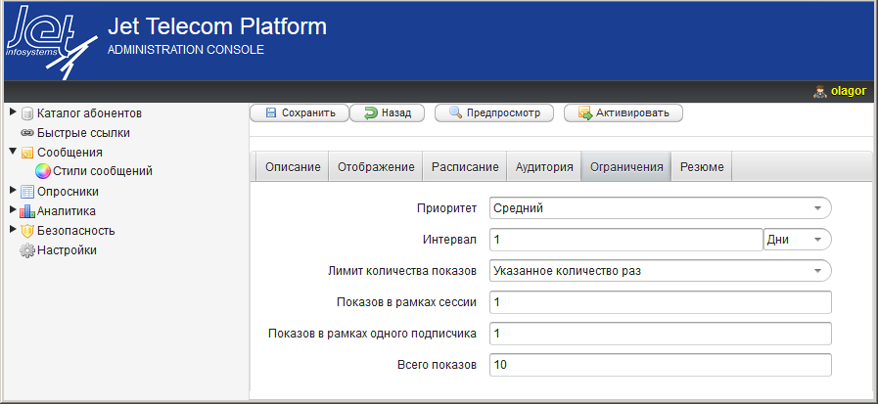

Применение Jet Toolbar
Jet Toolbar может использоваться в однонаправленном и двунаправленном вариантах взаимодействия с абонентами.
Односторонний канал используется для:
- рассылки разнотипной информации — массового уведомления абонентов, например, извещений об изменении в обслуживании, о проведении маркетинговых кампаний и т. п.;
- рассылки однотипной информации – индивидуального уведомления абонентов, например, об изменении персонального статуса или израсходованном трафике.
Двусторонний канал используется в случаях, когда требуется обеспечить:
- персональное взаимодействие абонента и оператора связи. В этом случае абонент получает на Jet Toolbar элементы для самостоятельного управления сервисами (например, «Турбо-кнопку» для единовременного увеличения скорости канала);
- подключение внешнего партнера (например, рекламного агентства) к абонентско-операторскому взаимодействию — для формирования и отправки пользователю индивидуальных сообщений (рекламы), размещаемых на Jet Toolbar.

Архитектура Jet Toolbar
Jet Toolbar состоит из следующих компонентов:
- Proxy server — служит для пропуска абонентского веб-трафика и вставки Java-скрипта в веб-страницу, которую просматривает абонент.
- Java-script, который внедряется на просматриваемую абонентом страницу.
- Application Server — служит для загрузки через Java-скрипт дополнительной информации на веб-страницу, просматриваемую абонентом.
- База данных с информацией о созданных правилах показа, расписаниях, ограничениях, видах показываемого контента и т. д.
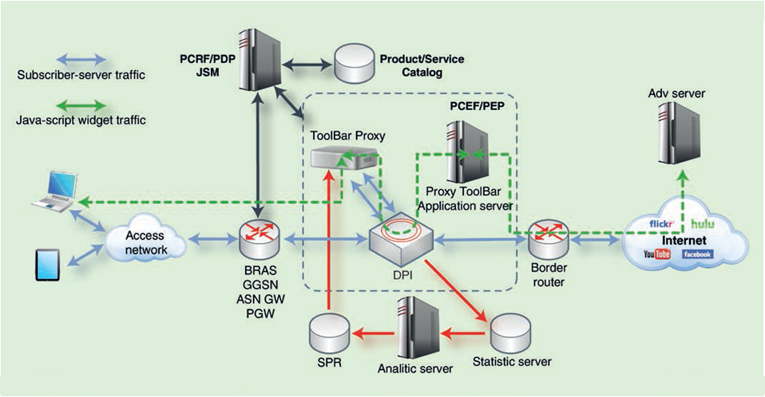

Разграничение прав пользователей Jet Toolbar
В Jet Toolbar предусмотрено разграничение прав пользователей в зависимости от их ролей:  - Администратор;  - Пользователь ;  - Редактор сообщений;  - Активатор сообщений.  Авторизация пользователей выполняется в соответствии с матрицей распределения прав доступа | 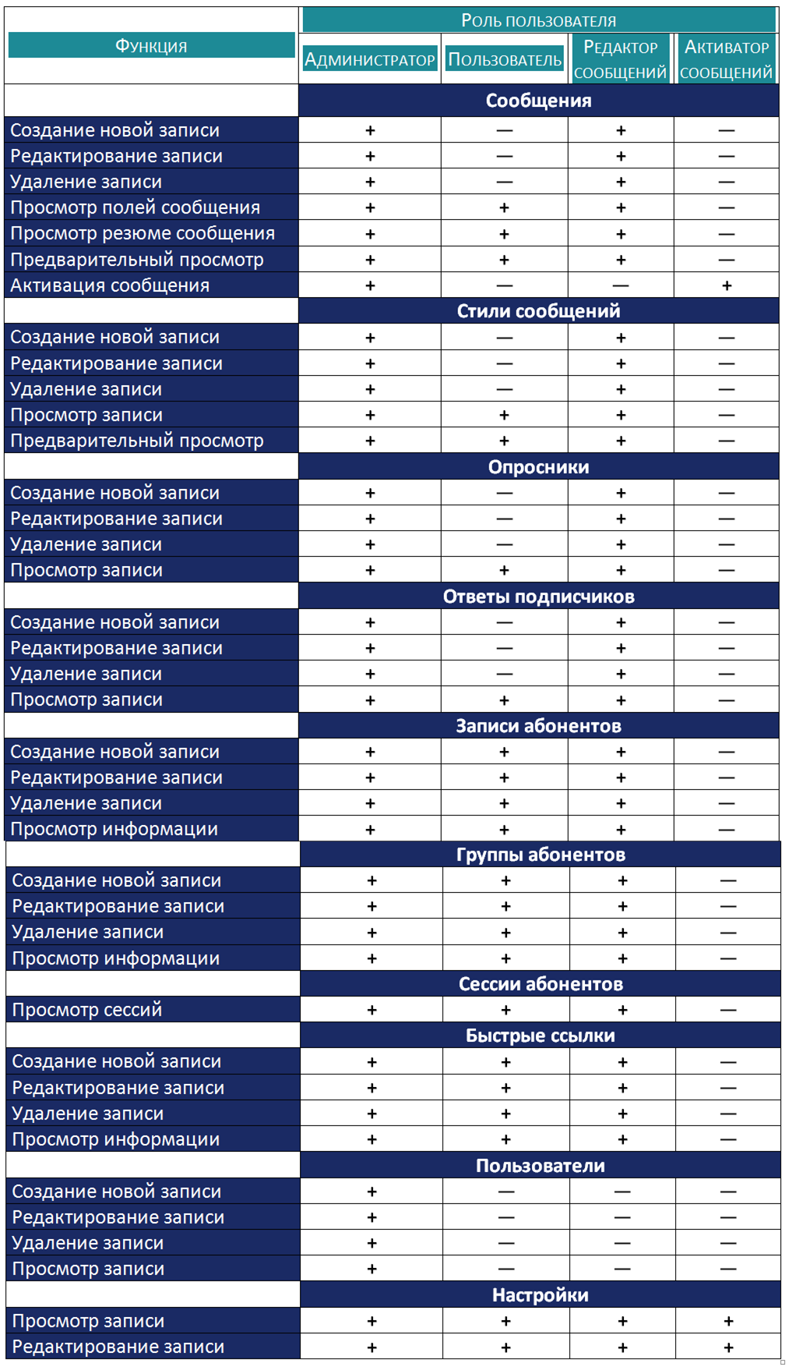

Преимущества Jet Toolbar
Решение Jet Toolbar имеет ряд преимуществ, которые определяют его конкурентоспособность на рынке аналогичных решений:
- Разделение компонентов, отвечающих за сетевую маршрутизацию (проксирование) и наполнение визуального блока.
Jet Toolbar Proxy реализует только вставку Java-скрипта в HTML-страницу. Наполнение визуального блока выполняется при отображении страницы пользователю с помощью запроса на Jet Toolbar Application Server.
- Через Jet Toolbar Proxy проходит только HTTP-трафик.
При этом распаковываются и анализируются только заголовки HTML-страниц. Это позволяет снизить аппаратные требования к серверу Jet Toolbar Proxy.
- Поддержка сжатых страниц (gzip и т. п.).
Jet Toolbar Proxy распаковывает сжатый контент.
- Оптимальное использование портов DPI-решения, которое позволяет проводить углублённый анализ трафика.
Трафик проходит через DPI единожды в каждом направлении. При этом решение оказывает минимальное влияние на пропускную способность и отказоустойчивость сети оператора.

